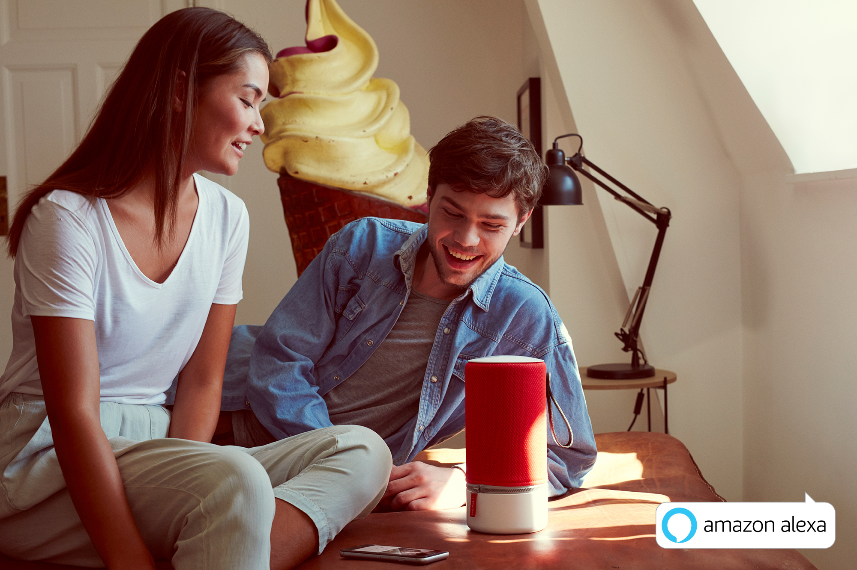
DEMANDEZ, L’ENCEINTE ZIPP LE FAIT

Libratone rejoint la révolution des Smart Homes avec l’ajout du système de compétence et d’intégration vocale Alexa d’Amazon à sa célèbre enceinte ZIPP.

Libratone peut se targuer de suivre les dernières tendances et son enceinte sans fil ZIPP fonctionnera avec Alexa d’Amazon. Cette nouvelle fonctionnalité révolutionnaire vous offre un contrôle total de votre enceinte ZIPP et de vos appareils connectés en utilisant simplement le pouvoir de votre voix.

Libérons la musique – Libratone ZIPP
Libratone croit en la libération du son et le Libratone ZIPP skill pour Alexa d’Amazon permet dans cette optique de gérer encore plus facilement les différentes options et fonctions de l’enceinte ZIPP. Comme l’explique Simon Peschcke Køedt, vice-président du marketing international et directeur de Libratone Danemark : « Libratone cherche à libérer la musique et le fait de pouvoir contrôler la ZIPP avec sa voix constitue une étape importante dans cette direction. Il est aujourd’hui possible d’activer le Libratone ZIPP skill, puis demander Alexa sur un appareil comme le Echo Dot et dire d’augmenter le volume de votre ZIPP, quel que soit l’endroit où celle-ci se trouve. »

Réception 5 sur 5
En plus du Libratone ZIPP skill pour Alexa, il est aussi compatible avec le service Alexa Voice. En d’autres termes, vous pouvez désormais parler à votre ZIPP et lui dire ce que vous voulez qu’Alexa fasse. Tapotez dessus, dites « Jouer Drake » et Alexa le fait.

L’enceinte ZIPP fonctionnant avec toutes les commandes Alexa, elle ouvre la porte à tout un monde de nouveaux appareils présents dans les Smart Homes. Et avec sa batterie légère et son joli design, elle trônera fièrement partout où vous le souhaitez.

Contrôle gratuit et facile
La commande et l’intégration vocales Alexa d’Amazon seront disponibles totalement gratuitement pour tous les clients ZIPP et ZIPP Mini via une simple mise à jour qui devrait sortir cet automne. Les utilisateurs seront avertis automatiquement de la disponibilité de cette mise à jour via l’application Libratone.

Poursuite de l’intégration dans les Smart Homes avec AirPlay 2
Ce n’est pas tout. AirPlay 2 d’Apple devrait être lancé cette année et, comme d’habitude, Libratone est prêt à l’intégrer. « Nous sommes fiers de compter parmi les premiers fabricants d’enceintes sans fil au monde à supporter AirPlay 2. Cela renforcera encore notre ambition de proposer au monde des enceintes sans fil au son exceptionnel et au design élégant », souligne Simon Peschcke Køedt, vice-président du marketing international et directeur de Libratone Danemark.

La mise à jour sera disponible peu après le lancement d’AirPlay 2 par Apple et sera totalement gratuite pour tous les utilisateurs de ZIPP et ZIPP Mini. Libérons le son !

À propos de Libratone
Libratone s’est donné pour mission de libérer le son et de développer les expériences musicales des consommateurs de musique à l’ère du streaming. Fondée en 2009, Libratone est l’une des premières entreprises audio à tenir compte de l’aspect esthétique des enceintes – pour les faire migrer du coin de la pièce vers son centre et les garder toujours au plus près des consommateurs qui bougent. Conçu au Danemark, Libratone génère un son hautes performances, affiné grâce à un tissu peluche procurant une sonorité plus chaude et plus claire. En 2014, l’entreprise a bénéficié d’investissements et d’apports technologiques chinois, qui ont permis une avancée technologique sans précédent. Le lancement, en 2015, des SoundSpaces et de la nouvelle gamme ZIPP a été le premier lancement depuis le changement de propriétaire et le signe d’une redynamisation de la marque Libratone.
www.libratone.com

Outre son siège social à Copenhague, Libratone dispose de bureaux régionaux à Santa Clara (États-Unis) et à Pékin (Chine).

Des supports destinés à la presse sont disponibles sur : www.libratone.com/press
Facebook : www.facebook.com/Libratone
Twitter : @Libratone
Instagram : @Libratone
Boutique : shop.libratone.com

Pour plus d’informations, veuillez contacter :
Sandra Van Hauwaert, Square Egg, Sandra@square-egg.be, GSM 0497 251816

